Sollentuna, 2014-10-06

PRESSINFORMATION
Oktober 2014

Mitsubishi Electric förstärker med en systemsäljare
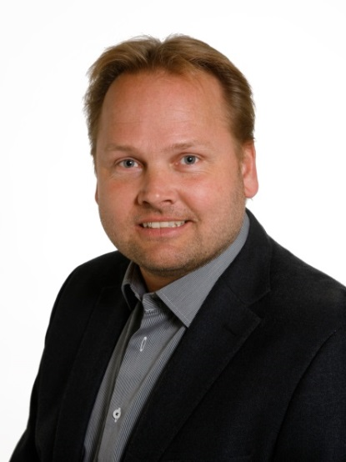
Hösten är här och den inledde Mitsubishi Electric med en förstärkning av säljkåren. Patrik Ulfshög tillsätts som systemsäljare i Lund.

Med placering på Mitsubishi Electrics säljkontor i Lund anställdes Patrik Ulfshög den 18 augusti som systemsäljare. Mitsubishi Electric har under de senaste åren jobbat på att bygga upp en fastighetsavdelning och har nu säljare i alla regioner; Stockholm, Göteborg och Lund/Malmö.
Patrik har sedan tidigare erfarenhet från systemförsäljning och kommer senast från Swegon där han arbetade som teknisk säljare på kyla. En av fastighetsägarnas stora utmaningar är att hitta rätt systemlösning som på ett energieffektivt sätt kan sänka energikostnaden. Patriks främsta arbetsuppgifter på Mitsubishi Electric blir därför att samarbeta med konsulter, entreprenörer, förvaltare och fastighetsägare för att gemensamt hitta smarta energisystem som möter deras krav.

- Det är viktigt att våga tänka i nya banor för att nå de högt uppsatta klimatmålen och samtidigt möta de behov som finns av att sänka energiåtgången. Mitsubishi Electric leder utvecklingen inom detta område och står för ett mycket spännande produktsortiment som med rätt integrering kan lösa de flestas behov. Det som kommer hända de kommande åren på fastighetsmarknaden i form av energieffektivisering är otroligt spännande, säger Patrik Ulfshög.
Mitsubishi Electric är en global ledare inom forskning och tillverkning av elektriska produkter som används inom kommunikation, hemelektronik, industriteknik, energi och transport. Huvudkontoret ligger i Häggvik, norr om Stockholm. Kontor finns även i Göteborg och Lund. I Norden har företaget varit verksamma i mer än 30 år och har 63 personer anställda. Mitsubishi Electric Scandinavia ansvarar för försäljning och support av egna produkter i Sverige, Norge, Finland, Danmark och i de baltiska länderna.

